面向局部异常时序模式渐进识别的多尺度可视分析

纪连恩^{1,2)*}, 王子怡^{1,2)}, 刘梓彤^{1,2)}, 张熹^{1,2)}, 邱诗荣^{1,2)}
¹⁾ (中国石油大学(北京)石油数据挖掘北京市重点实验室 北京 102249)
²⁾ (中国石油大学(北京)计算机科学与技术系 北京 102249)
(jilianen@cup.edu.cn);
摘 要: 全面发现并分析时序数据中的局部异常模式对于预防事故的发生至关重要. 然而, 高密度时间序列的复杂波动给局部异常时序模式的准确识别带来挑战. 为此, 本文将深度学习模型与交互式可视化相结合, 设计开发了可视分析系统MLTAVis, 以支持时序数据的多尺度分析和异常模式的渐进识别. 系统首先利用深度卷积自编码器对多尺度符号化转换和分类后的时序数据进行特征提取; 然后, 结合可视交互技术辅助用户在不同时间尺度上探索波动表现并定义局部异常模式; 进一步通过模式查询视图, 支持用户筛选并构建具有相似局部异常模式的时间序列数据集, 引导自编码器学习局部异常模式特征, 实现用户自定义异常模式的渐进识别. 最后基于锅炉壁温的监测数据进行典型案例研究, 证明了MLTAVis对于时序数据局部异常模式的有效分析和识别能力.
关键词: 时序数据; 可视分析; 异常检测; 自编码器
中图法分类号: TP391.41 DOI: 10.3724/SP.J.1089.2023.论文编号

Multiscale Visual Analysis for Progressive Identification of Local Abnormal Temporal Patterns

Ji Lian’en^{1,2)*}, Wang Ziyi^{1,2)}, Liu Zitong^{1,2)}, Zhang Xi^{1,2)}, Qiu Shirong^{1,2)}
¹⁾ (Beijing Key Laboratory of Petroleum Data Mining, China University of Petroleum, Beijing 102249)
²⁾ (Department of Computer Science and Technology, China University of Petroleum, Beijing 102249)
Abstract: Comprehensively discovering and analyzing anomalous patterns in time-series data can better help prevent anomalous phenomena. However, the accurate identification of local anomaly patterns is challenging due to the complex fluctuations in high-density time series. To address this, this paper designs and implements an MLTAVis visual analysis system to support multi-scale analysis of time-series data and progressive identification of anomalous patterns. The system first utilizes autoencoders to extract features from multi-scale symbolized and classified time series data. It then combines visual interaction techniques to assist users in exploring the fluctuation patterns and defining local anomaly patterns at different time scales. Furthermore, through the pattern query view, users can filter and construct time series datasets with similar local anomaly patterns, guiding the autoencoders to learn the features of user-defined anomaly patterns and achieve progressive identification. Finally, a case study using boiler wall temperature time series data demonstrates the effective analysis and identification capabilities of MLTAVis for local anomaly patterns in time series data.
Key words: time-series data; visual analytics; anomaly detection; auto-encoder

各类工业检测设备的广泛应用产生了大量包含设备历史状态的时序数据. 这类时序数据波动复杂, 其异常波动可能预示着潜在的运行风险. 对时序数据的异常模式分析, 可以识别异常事件、分析异常相关性、优化生产流程等^{[1]}. 例如, 发现大型工业锅炉壁温的异常波动模式可以提示工作人员锅炉可能存在运行状态异常或传感器损坏等问题. 但随着数据采集精度的提高和采样频率的增加, 时序数据中的噪音干扰和模式掩盖现象也越来越普遍, 为异常模式的识别与分析带来挑战.
时间序列波动的复杂性导致不同分析尺度选择下的异常模式表现不同^{[2]}. 为了帮助分析人员更好地挖掘时序数据中潜在的局部异常模式, 研究人员使用可视化技术分析不同尺度下的时间序列异常波动. 例如使用热力图^{[3]}、热力堆积图^{[4]}和日历矩阵图^{[5]}分析时间序列在不同尺度下的异常特征. 但在时序数据局部异常模式的识别中, 数据规模较大造成的视图图像复杂, 进而导致观察者识别效率较低. 为此, 许多可视分析人员尝试结合算法和可视化交互技术^{[6]}, 提高识别时间序列有效异常模式的能力. 如Lin等^{[7]}提出结合用户反馈的算法, 通过交互式可视化界面提高异常模式识别的准确性. 然而, 高密度时序数据的复杂性使用户不仅耗费大量判断时间, 而且难以发现有效的局部异常模式.
为了应对以上挑战, 本文基于“人和机器利用各自的能力进行最有效合作”的理念^{[8]}, 提出以引导学习为框架的半监督局部异常模式渐进识别流程, 并设计可视化系统MLTAVis实现局部异常时序模式的可视分析. 本文主要贡献包括:
- 提出基于深度卷积自编码器(depth convolution automatic encoder, DCAE)的局部异常模式渐进识别流程. DCAE学习用户反馈样本的局部异常特征, 并利用模式匹配差异值衡量样本的局部异常检测价值. 该流程可以提高DCAE对于用户选择局部异常模式的识别能力.
- 设计了一个可视分析系统, 支持用户对时序数据异常模式进行多尺度可视分析, 辅助用户发现并定义有效局部异常模式. 进一步利用子序列模式匹配算法, 为用户推荐具有相似局部异常模式的数据样本, 供用户可视分析判断, 解决用户判断异常成本高, 样本选择准确性低的问题.
- 通过案例研究评估MLTAVis分析高密度时序数据中多尺度异常波动的效果与渐进识别局部异常模式的能力.

相关工作

1.1 时间序列多尺度可视分析
时间序列异常模式、相关性或集群的分析会受到不同时间尺度的影响^{[9]}. 对时间序列的多尺度可视分析可以帮助用户发现时间序列不同尺度的演变模式, 理解时间序列复杂性^{[10][11]}.
然而, 对时间序列进行不同尺度的分析可能导致数据特征丢失, 可视分析为保留数据特征提供了一种有效的方法^{[12]}. Chen^{[13]}与Fujiwara^{[14]}通过可视化方法, 实现从细粒度到粗粒度的特征保留. 为了克服人为经验划分区间不准确, 造成的时序数据演变特征丢失的问题. Vamoş等^{[15]}提出了一种基于时间序列的单调谱技术来划分时间区间.
在上述研究中, 用户通过多尺度可视分析方法可以更好地理解时间序列波动表现. 但不同尺度对时序波动影响不同, 会造成、异常模式的不确定性. MLTAVis可以帮助用户选择最优分析尺度, 并结合交互式设计支持用户在多个分析尺度发现有效的局部异常模式.

1.2 异常模式检测方法
异常检测方法在近年来得到了广泛的研究^{[16]}. 根据已有的研究^{[17][18]}, 时间序列的异常检测对象大致可分为全段时间序列、局部时间区间切片和时间点.
异常检测存在正常和异常之间边界模糊的问题. 在异常检测的过程中结合更高效、直观的可视化界面, 可以更好地支持专家参与改进结果^{[16]}. Ali等^{[19]}通过DCAE与可视化技术, 实现模式发现和异常值检测. Mu等^{[16]}使用单词嵌入对学习进展序列进行分割, 通过交互式界面定义和解释异常行为. Lin等^{[7]}通过可视化界面引导用户发现稀有异常模式, 以解决算法感知的异常模式与用户希望检测出的异常模式之间存在差异的问题.
由此可见, 交互式异常检测可以提高检测结果的准确性并帮助理解异常模式. 然而, 仅依赖用户判断算法检测结果, 分析成本较高. 为此, 本文提出了基于人在回路的DCAE局部异常模式渐进识别流程, 支持用户引导DCAE学习反馈的局部异常特征, 实现局部异常模式的渐进识别.

1.3 时序模式匹配
模式匹配根据时间序列间相似性度量, 如均方误差、动态时间规整^{[20]}和Hough变换^{[21]}, 实现从数据集中找到与给定模式相似的特定时间序列.
将模式匹配与交互式可视化技术结合, 通过可视界面进行模式匹配与判断^{[22]}. 如按示例查询找到与用户指定示例相似的数据样本^{[23][24]}, 而按草图查询则允许用户绘制感兴趣的形状进行模式匹配^{[21][25]}. 对于模式匹配出的数据, 可以使用可视化方法, 对匹配结果进行展示, 并借助人类的感知特征, 提高模式匹配结果的准确性. Song等^{[26]}的工作通过不同的细节级别呈现匹配模式的表现, 用户进一步交互筛选查询结果. Bernard等^{[27]}系统地比较了视觉交互标注和主动学习对高维数据的模式进行标记的性能, 总结出视觉交互标注的性能优于主动学习的结果. Huang等^{[28]}使用基于深度卷积神经网络的DCAE, 以无监督的方式对时间序列数据进行建模. Yu等^{[29][30]}使用交互式可视分析界面, 实现结合位置敏感散列和相关反馈的多变量时间序列中的模式搜索.
虽然上述工作支持时间序列的相似度计算并发现相似模式, 但不能扩展于不等长子序列的模式匹配, 相比之下MLTAVis可以支持不等长子序列的模式匹配, 以实现局部异常模式查询.

方法概述

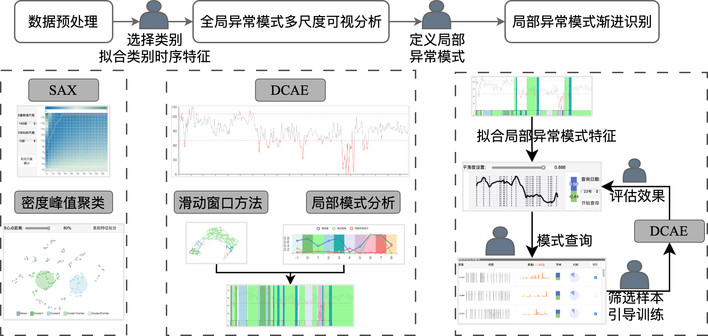
图1 MLTAVis分析流程图

如图1所示, 本文首先在数据预处理中, 对数据进行转换和测点聚类, 以帮助用户选择DCAE初始训练数据集, 进行时序特征提取. 进一步通过多尺度波动分析, 辅助用户发现局部异常模式. 然后通过用户选取的异常模式样本, 更新DCAE的训练数据, 引导DCAE学习用户反馈样本的局部异常特征, 实现用户引导的局部异常模式渐进识别.

2.1 数据预处理
2.1.1 符号聚合近似
为了减少原始时序数据的冗余性, 降低原始时序数据的数据密度. 本文首先对原始时序数据进行z-score标准化. 然后使用符号聚合近似（Symbolic Aggregate approXimation, SAX）^{[31]}对标准化后时间序列的时间维度与数值维度进行多尺度转化.
首先定义字母的数量和最大字长, 将个时刻作为一个单元, 并计算对应单元的均值, 按照字母的数量将均值映射到规定的字符集中. 字母的数量和最大字长根据均方差进行选择, 保证SAX处理后的时序数据能够消除噪音, 并且保留原始时序数据的特征信息.
2.1.2 聚类
本文使用密度峰值聚类将多测点时序数据聚类为不同的簇, 该方法能够自动发现任意形状的聚类结构及离群点, 适用于包含异常值和噪声点的时序数据集合. 密度峰值聚类中距离聚类中心越近的点通常反映了较高的数据密度和较典型的类别特征. 因此, 本文筛选距离时序数据聚类中心较近的测点时间序列作为DCAE的训练集, 实现测点类别时序特征的提取.

2.2 基于DCAE的时序特征拟合
在根据测点时间序列的波动表现对测点进行类别划分后, 需要对不同类别测点的时序波动进行模式分析和异常波动时间区间判断. 然而, 同一类别的测点数量众多, 逐一分析其波动模式成本较高. 为此, 本文引入DCAE对同一类别测点的时序特征进行拟合.
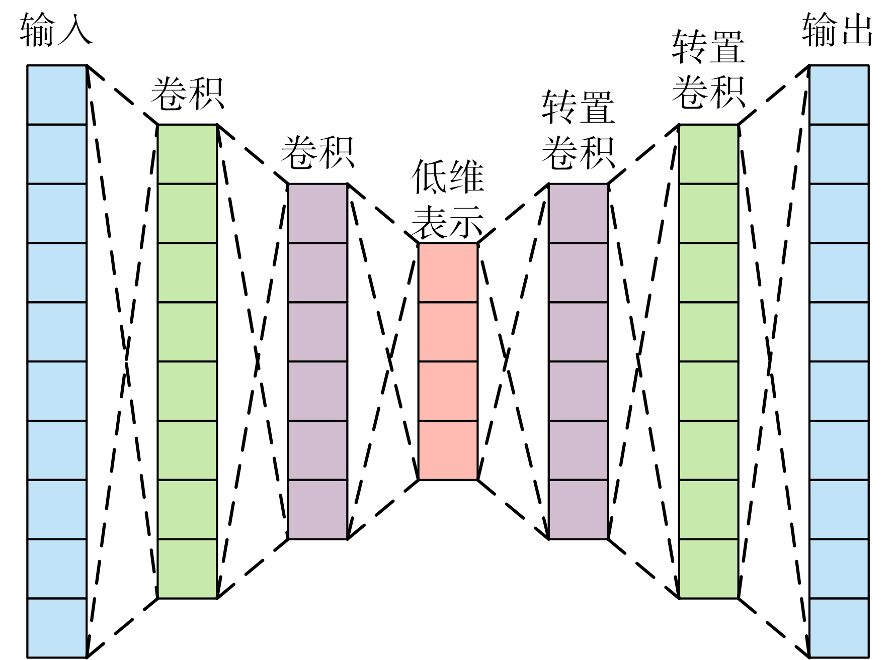
图2 DCAE网络结构图
如图2所示, DCAE由编码器和解码器组成. 编码器在潜在空间中提取输入时序数据的特征并给出该特征的低维表示. 解码器对这些低维表示进行解码操作以重构输入数据. 定义输入的时间序列矩阵为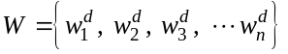, 其中表示时间序列的个数, 表示每条时间序列的维度, 本文的DCAE编码与解码过程可以描述为
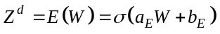 (1)
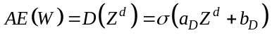 (2)
其中, 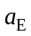, 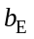和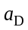, 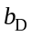分别表示为编码器和解码器的权重、偏置, 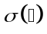表示非线性激活函数, 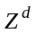表示由编码器对输入时间序列矩阵进行编码后的趋势拟合序列. 在编码过程中, 数据中的部分干扰信息会受到抑制, 因而编码器能够较好地拟合样本数据的整体变化趋势. 在解码器的作用下, DCAE能够根据拟合序列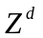重构出还原度较高的时序数据.
为了使得DCAE能够对时序数据进行趋势拟合, 本文将DCAE的损失函数设置如下:
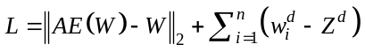 (3)
其中, 表示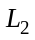范数. DCAE通过最小化损失函数, 在实现时间序列输入矩阵与DCAE解码输出矩阵之间重构误差有效降低的同时, 进一步减少了拟合序列与输入时间序列矩阵之间的差异, 使得DCAE能够精确捕捉并拟合输入时间序列的整体变化趋势.

2.3 时间序列的多尺度分析
2.3.1 时序波动模式划分
本文对DCAE拟合的时间特征序列进行滑动窗口划分, 针对拟合的时间特征序列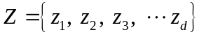, 设窗口宽度为, 步长为. 滑动窗口的划分结果如下:
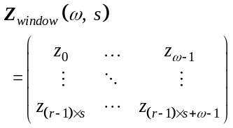 (4)
其中, 是最终划分的窗口个数, 整个划分过程需要满足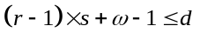.
本文采用流形近似和投影降维方法^{[19]}(uniform manifold approximation and projection, UMAP)对每个时间窗口进行降维操作, 将时间窗口从原有的特征空间映射到二维空间. 然后使用密度峰值聚类对降维后的窗口进行聚类, 以探索时间窗口的集群、异常值和连续体的分布表现.
2.3.2 异常模式判断
为了帮助用户理解不同类别窗口的模式, 并快速定位具有异常模式的类别, 本文通过计算每个类别的置信度, 波动程度和局部异常因子的平均值来协助用户更全面地获取各个类别的异常表现, 进而更精准地识别具有感兴趣异常模式的时间区间.
定义时间窗口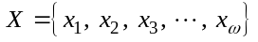, 那么时间窗口的置信度函数计算公式如下:
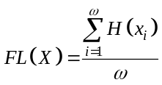 (5)
其中, 表示时间窗口中第个时刻的数据, 表示时间窗口的宽度. 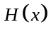的定义如下:
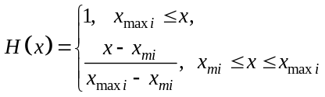 (6)
其中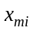和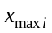分别是正常置信度边界.
时间窗口波动程度函数计算公式如下:
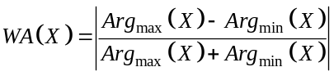 (7)
其中, 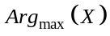和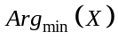分别表示时间窗口中数据的最大值和最小值.
时间窗口的局部异常因子的计算公式如下:
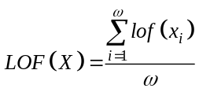 (8)
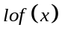的函数计算公式为:
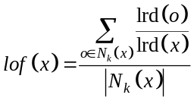 (9)
这里, 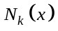表示的是的个最邻近, 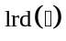表示局部可达密度.

2.4 局部异常模式的渐进识别
2.4.1 综合数值与形状差异的模式匹配
本文将异常时序模式特征序列定义为查询序列, 选取尚未分析的时间序列作为目标序列, 进行异常时序模式匹配. 本文定义模式匹配差异值来衡量拟合序列与原始时间序列的差异性. 模式匹配差异值包含了数值差异值和形状差异值两部分.
其中形状差异值用于衡量拟合序列与原始时间序列在变化趋势方面的差异性, 给定拟合序列单调区间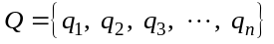与原始序列单调区间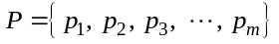, 函数计算公式如下:
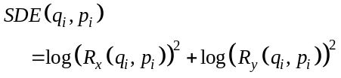 (10)
其中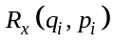与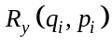的定义如下:
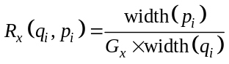 (11)
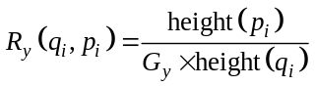 (12)
为了消除与之间的尺寸差异对模式匹配结果的干扰, 本文定义全局缩放因子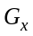与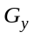, 具体的函数计算公式如下:
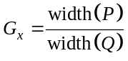 (13)
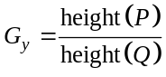 (14)
数值差异值用于衡量拟合序列与原始时间序列在具体数值方面的差异性, 定义如下:
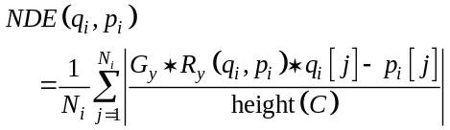 (15)
其中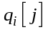表示单调区间中第个时刻的具体温度值. 原始时间序列与拟合序列的模式匹配差异值定义如下:
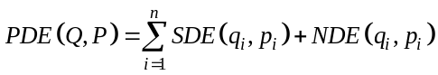 (16)
2.4.2 渐进识别过程
在初步学习异常模式的特征并从原始时间序列中筛选出具有相似异常模式的时间区间后, 本文结合用户专业知识与DCAE的自动特征学习能力, 提出了以用户为中心的引导学习方法, 以增强DCAE对异常模式的识别能力.
首先, 对用户识别的含有局部异常模式的时间序列进行基于DCAE的初步特征表征. 然后, 基于该初步特征生成支持用户交互修改平滑度的草图, 实现模式匹配. 最后, 用户通过观察匹配结果, 调整DCAE的训练数据, 进行迭代训练, 提高DCAE对指定局部异常模式的检测能力.

可视化设计
MLTAVis支持以下分析任务:
T1. 全局分析尺度评估与选择. 使用可视化方法对数据进行预探索, 辅助用户选择时序数据SAX转换参数, 以最小化信息损失. 进一步展示测点时序波动分布特征, 指导DCAE对测点类别时序特征学习.
T2. 局部异常时序模式的可视分析. 从多个时间尺度展示测点类别时序特征的局部波动模式, 帮助用户提取符合需求的局部异常模式时间子区间, 根据反馈生成局部异常时序模式的初步特征.
T3. 局部异常时序模式查询. 基于局部异常时序特征草图, 实现用户选择局部异常模式的查询, 并可视化展示查询出的异常区间.
T4. 局部异常模式渐进识别评估. 使用交互式可视化方法, 辅助用户根据查询到的时间序列修改DCAE训练数据进行迭代特征学习, 实现该局部异常模式的渐进识别.

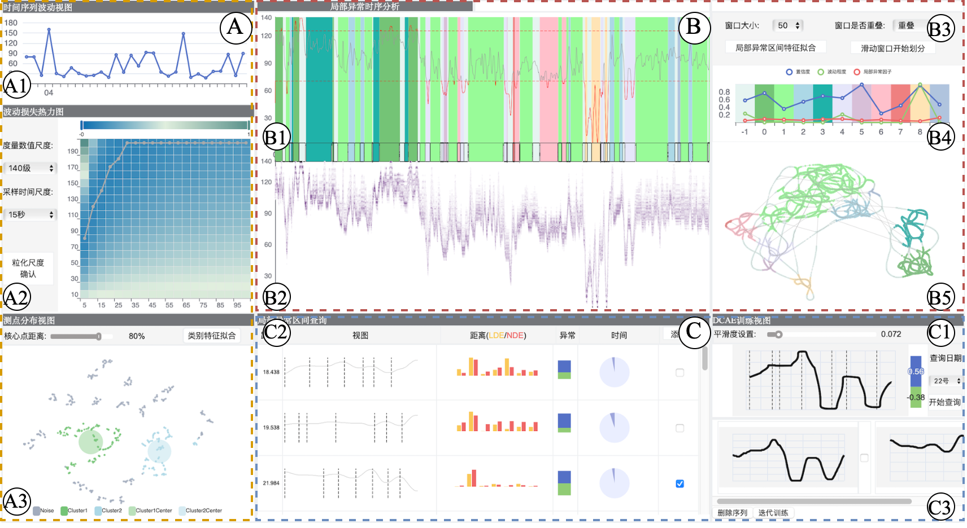
图3 MLTAVis整体视图

3.1 尺度评估与选择视图
3.1.1 SAX尺度评估视图
尺度选择视图旨在帮助用户选择转换尺度并展示转换后的数据分布(T1). 图3A1展示了时序数据全局波动表现, 辅助用户快速定位异常时间区间并作为接下来分析的基础. 图3A2展示了时间(x轴)和幅度(y轴)的不同尺度选择下的波动损失情况. 本文使用均方差作为评估指标, 较好的粒化效果采用蓝色表示, 较差的效果用绿色表示. 此外, 增加灰色的节点链接线, 辅助用户快速定位损失较小的转化尺度.
3.1.2 测点分布视图
展示使用t-SNE降维后的多测点时间序列分布情况, 指导DCAE训练数据的选择，实现测点类别时序特征学习(T1). 图3A3中每个测点时间序列表示为一个点, 并根据聚类结果对散点进行颜色标记, 同时绘制类别中心点, 用户可以通过调整中心点的半径大小, 筛选出半径内的时间序列, 并选择DCAE拟合类别特征的训练数据.

3.2 局部异常模式分析视图
3.2.1 序列聚合热力图
为评估聚类划分是否符合时间序列的整体分布, 本文使用热力图展示类别内测点的时序波动(T1). 如图3B2所示, x轴是时间, y轴是幅度. 每个单元格的颜色深浅表示筛选的时间序列测点集合在对应时间片中对应幅度等级的出现比重大小. 相比将所有时间序列叠加在折现图中显示, 在热力图中, 时间序列的整体模式更加清晰.
3.2.2 连接散点图
为了对用户选择测点类别的时序特征序列进行局部波动模式分析(T2). 如图3B3所示, 参数选择面板提供滑动窗口划分的窗口大小和步长设置. 在选取划分参数后, 为支持用户探索时序特征序列的内部分布特征和模式, 设计了连接散点图. 如图3B5所示, 描述了使用UMAP将滑动窗口投影到二维空间, 并进一步聚类的结果. 每个滑动窗口在图中表示为一个点, 根据窗口所在聚类类别进行颜色映射. 用线连接散点, 保留窗口间的时间顺序, 帮助用户分析窗口类别之间的时间流动和波动相似性.
在对时序特征序列进行窗口及类别划分后, 进一步设计了如图3B4所示改进的折线图, 通过映射类别窗口的平均值、平均波动方差和平均LOF来量化展示窗口的多个角度的异常程度.
3.2.3 异常区间划分折线图
为了展示DCAE的特征学习结果和类别划分情况, 本文结合折线图与节点连接图设计了支持局部区间划分的视图(T2). 如图3B1所示, 视图使用折线图映射DCAE的特征学习结果. 根据划分后的窗口类别进行区域颜色映射. 连续为同一类别的时间窗口合并为时间区间, 将合并结果在x轴映射为关系节点, 其节点位置、宽度和节点映射颜色与折线图区间类别颜色划分相对应. 如图4所示, 用户可自由选择多个区间, 上方折线图将高亮展示对应区间, 辅助用户聚焦对比选中区域的波动模式.
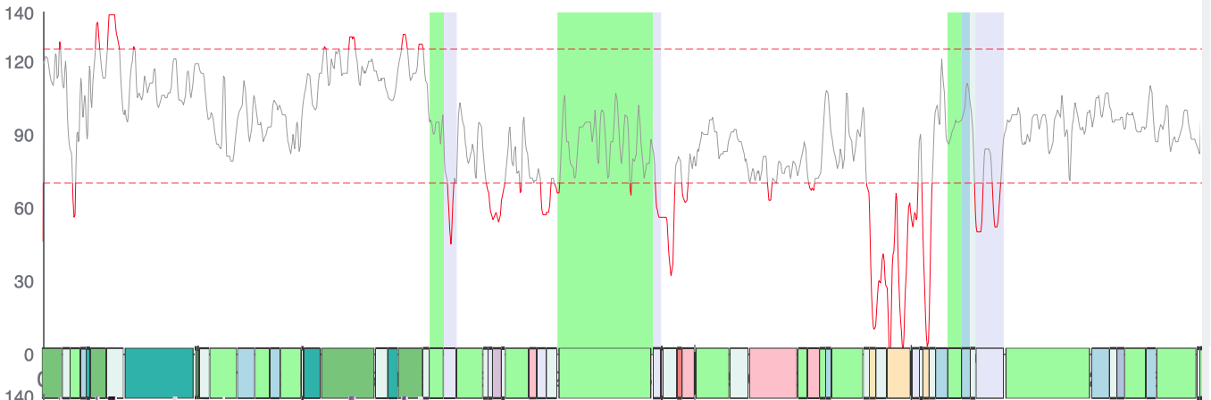
图4 局部异常模式选择

3.3 特征提取与识别视图
3.3.1 异常模式特征拟合图
通过对异常模式的多尺度分析, 用户初步识别了具有相似异常的时间区间组合, 但缺乏对异常波动特征的提取与展示(T2). 因此本文设计如图3C1来映射拟合结果. 为避免波动噪声的污染, 在视图上方添加滑动条, 支持用户调整平滑度, 辅助用户获取局部异常模式的关键特征.
3.3.2 模式查询图
为了展示并评估异常模式的查询结果, 图3C2基于列表展示经模式匹配后被判定为具有相似局部异常的时间序列(T3). 列表中每一行包括时间序列的模式匹配差异值、时间曲线、各个单调区间模式匹配差异值和异常发生时间, 根据数据的时序演变规律, 帮助用户判断样本数据是否具有相似局部异常波动模式.
3.3.3 DCAE渐进识别交互图
为帮助用户评估DCAE对于局部异常模式的识别能力并调整训练数据集(T4). 本文设计DCAE渐进识别交互图, 在图3C3中, 折线图组展示了DCAE训练数据包含的不同时间区间的波动模式, 添加勾选框以支持用户选择是否将对应时间区间作为训练数据, 反馈给DCAE进行迭代训练.

案例分析与评估
本文方法适用于多领域的高密度时序数据异常模式挖掘, 具有普适性. 本节使用一个示范性的案例研究来评估MLTAVis挖掘高密度时序数据异常模式的能力. 锅炉的众多传感器测点产生了规模庞大且波动复杂的时序数据, 目前缺乏有效的分析工具辅助工作人员识别异常模式并优化生产流程. 本文邀请锅炉操作员、工业过程优化工程师和数据分析师三位领域专家, 基于工业领域数据的案例分析和专家反馈, 评估系统在火电厂中锅炉壁温时序数据的异常模式挖掘的实用性和有效性.

4.1 案例分析
数据集包括燃煤发电锅炉一个月的壁温测点数据, 数据均为DCS采样获得, 以秒级为单位, 时间间隔是5s, 主要包含锅炉高温过热器壁温区域的516个传感器测点. 下面分别给出时序数据局部异常多尺度可视分析和用户选择的局部异常模式渐进识别的案例分析.
4.1.1 异常模式多尺度分析
如图3A1所示, 分析人员以11月4日的数据为基础, 选择幅度为140个等级, 时间为15秒的尺度进行SAX转化. 在此基础上进行密度峰值聚类, 结果如图3A3, 图中清楚揭示了2个类别. 专家筛选出类簇一中距离类别中心80%的测点作为训练数据进行DCAE训练, 初步进行该类别测点的时序特征学习.
如图3B3所示, 专家选择滑动窗口大小40, 窗口“overlap”的划分尺度. 在图3B5中, 展示该尺度下的窗口二维分布及聚类结果, 视图中清晰地展示了九个主要集群以及它们的分布情况, 并在图3B4中展示各类别的包含置信度、波动程度以及LOF三个方面的异常程度. 专家根据异常程度的量化评估结合异常区间划分折线图上时间区间的波动表现, 选择感兴趣的一组重复出现的局部异常模式如图4所示. 专家表示这几组异常子区间具有相似的波动表现, 并且都会引起剧烈的壁温波动, 是以往工作中难以发现且有价值的局部异常模式.
4.1.2 DCAE渐进识别过程与能力评估
使用DCAE进行特征学习, 并将学习后的异常模式特征时间序列以可视化形式展示如图3C1. 接着, 专家将异常模式特征时间序列可视化后的折线图作为草图进行模式匹配, 并在图3C1中调整草图平滑度, 以规避波动噪声的污染, 提取更加精确的异常模式波动特征.
进一步, 专家寻求在未分析日期实现该模式的扩展探索. 专家通过观测图3A1中壁温波动视图, 注意到11月22日的壁温数据显示出剧烈波动. 因此, 专家选择11月22日作为查询日期, 进行相似模式的时间区间查询. 在图3C2中展示了筛选出的具有该局部异常模式的测点, 专家从中选择了3段整体模式匹配差异值最低的时间区间, 各单调区间模式匹配差异值较低的时间区间, 进行训练集的筛选和迭代训练. 在图3C3中展示了迭代训练后的特征时间序列, 如果结果不符合预期, 专家可以修改训练集并进行进一步的迭代训练, 直至DCAE学习的时序特征满足预期.
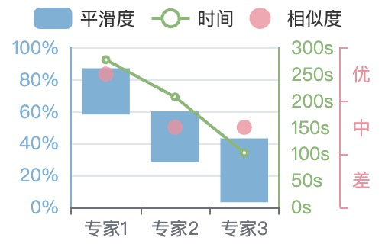
图5 局部异常模式渐进识别能力评估
为了评估MLTAVis对于异常时序模式的识别效率、识别准确度和用户偏好的分析粒度. 本节针对图4所示的异常模式识别过程统计了三位领域专家对于异常模式特征草图平滑度的选择范围、目标模式的查询时间和查询结果的相似度评价, 图5展示了统计结果. 其中, 专家一是锅炉操作员, 他需要更详细的波动表现来支持其工作过程中对于锅炉的及时调控, 所以他将平滑度设置较高；专家二是工业过程优化工程师, 他只需大致的波动表现, 来评估数据的波动模式, 所以其对平滑度的设置较为中等；专家三是数据分析师, 他对波动平滑度设置较低, 是因为他希望测试MLTAVis在波动模式极端粗粒度化后的波动模式识别能力. 三位专家由于角度不同, 对于平滑度调整的需求也不同, 这证明了提供不同粒度的异常模式草图是必要的. 综合评估结果发现, 较低平滑度可以提高查询速度, 但平滑度设置较低可能会导致波动丢失, 进而查询精度也会降低. 总体而言, 专家对于查询效果的评价在“中”以上, 证明了MLTAVis对局部异常模式的识别能力.

4.2 用户反馈
为了评估系统的有效性和实用性, 在案例研究结束后, 本节邀请参与案例研究的三位领域专家进行讨论. 他们分别从各自分析需求角度对MLTAVis的有效性进行反馈.
锅炉操作员表示, 在使用过程中, 他可以通过连接散点图、异常区间划分折线图与异常模式特征拟合图, 分析局部异常的集群表现与影响关系, 并结合自己的操作经验, 对系统检测的异常波动关联模式的前序异常进行识别与操作修改, 避免后序异常模式的发生.
工业过程优化工程师在DCAE渐进识别训练过程中表示“基于DCAE学习的时序特征生成可调节平滑度的草图进行模式匹配, 有效解决了DCAE学习特征比例的随机性和数据的波动噪音的干扰. 对于查询结果, 先展示整体模式匹配差异值, 再细节展示各子区间的模式匹配差异值, 这样的分析视图可以帮助用户根据异常识别结果修改训练数据, 有效提高了DCAE识别能力.”
数据分析师表示, 该系统支持从时间区间尺度到时间窗口尺度的时序数据多尺度分析，能够帮助用户发现被掩盖的局部异常模式. 并认为使用散点图对测点的时间窗口进行展示, 能够很好地展示出长时间序列异常区间的时间流动和波动相似性.

结 语
本文提出了一种基于深度卷积自动编码器的局部异常模式渐进识别流程, 通过学习用户反馈样本的局部异常特征, 并利用模式匹配差异值衡量样本的局部异常检测价值, 提高了DCAE对用户选择局部异常模式的识别能力. 基于此, 本文设计了支持多尺度时序数据分析的可视化分析系统, 辅助用户发现并定义有效的局部异常模式, 并利用子序列模式匹配算法为用户推荐相似的局部异常模式数据样本, 解决了用户判断异常成本高、样本选择准确性低的问题. 本文通过具体的案例研究验证了MLTAVis基于时序数据进行多尺度可视分析局部异常模式的有效性, 以及针对局部异常模式的渐进识别能力.
未来的工作侧重于分析异常产生的原因与异常模式关联关系分析. 我们将添加对于时序数据影响因素的分析, 并设计关联模式探索方法, 分析不同尺度异常模式的影响因素关联关系.

参考文献(References):
- Gogolou A, Tsandilas T, Palpanas T, et al. Comparing sim-ilarity perception in time series visualizations[J]. IEEE transactions on visualization and computer graphics, 2018, 25(1): 523-533
- Meschenmoser P, Buchmüller J F, Seebacher D, et al. Mul-tiSegVA: Using visual analytics to segment biologging time series on multiple scales[J]. IEEE Transactions on Visu-alization and Computer Graphics, 2020, 27(2): 1623-1633
- Ruta N, Sawada N, McKeough K, et al. Sax navigator: Time series exploration through hierarchical clustering[C] //2019 IEEE Visualization Conference (VIS). IEEE, 2019: 236-240
- Lu Qiang, Ge Yifan, Yu Ye, et al. MDataEE: Analysis and Visualization of Multifactor Time Series Data[J]. Journal of Computer-Aided Design & Computer Graphics, 2022, 34(10): 1613-1625.(in Chinese)
(路强, 葛逸凡, 余烨, 等. MDataEE: 多因素时间序列数据的分析与可视化[J]. 计算机辅助设计与图形学学报, 2022, 34(10): 1613-1625)
- Zhao Fan, Jiang Tonghai, Zhou Xi, et al. Visual Exploration of Vehicle Refueling Behavior with Geospatial and Temporal Features[J]. Journal of Computer-Aided Design & Computer Graphics, 2018, 30(6): 1100-1109(in Chinese)
(赵凡, 蒋同海, 周喜, 等. 基于时空特征的车辆加油行为可视化分析[J]. 计算机辅助设计与图形学学报, 2018, 30(6): 1100-1109)
- Ji Lian'en, Yang Yun, Qiu Shirong, et al. Visual Analytics of RNN for Thermal Power Control System Identification[J]. Journal of Computer-Aided Design & Computer Graphics, 2021, 33(12): 1876-1886(in Chinese)
(纪连恩, 杨云, 邱诗荣, 等. 面向火电控制系统辨识的循环神经网络可视分析[J]. 计算机辅助设计与图形学学报, 2021, 33(12): 1876-1886)
- Lin H, Gao S, Gotz D, et al. Rclens: Interactive rare category exploration and identification[J]. IEEE transactions on visualization and computer graphics, 2017, 24(7): 2223-2237.
- Keim D, Andrienko G, Fekete J D, et al. Visual analytics: Definition, process, and challenges[M]. Springer Berlin Heidelberg, 2008
- Tominski C, Andrienko G, Andrienko N, et al. Toward flexible visual analytics augmented through smooth display transitions[J]. Visual Informatics, 2021, 5(3): 28-38
- Cakmak E, Schlegel U, Jäckle D, et al. Multiscale snapshots: Visual analysis of temporal summaries in dynamic graphs[J]. IEEE Transactions on Visualization and Com-puter Graphics, 2020, 27(2): 517-527
- Li G, Li R, Wang Z, et al. HiTailor: Interactive transfor-mation and visualization for hierarchical tabular data[J]. IEEE Transactions on Visualization and Computer Graphics, 2022, 29(1): 139-148
- Qu D, Lin X, Ren K, et al. AirExplorer: Visual exploration of air quality data based on time-series querying[J]. Journal of Visualization, 2020, 23: 1129-1145
- Chen H, Zhang S, Chen W, et al. Uncertainty-aware multi-dimensional ensemble data visualization and exploration[J]. IEEE transactions on visualization and computer graphics, 2015, 21(9): 1072-1086
- Fujiwara T, Sakamoto N, Nonaka J, et al. A visual analytics framework for reviewing multivariate time-series data with dimensionality reduction[J]. IEEE transactions on visual-ization and computer graphics, 2020, 27(2): 1601-1611
- Vamoş C. Multiscale structure of time series revealed by the monotony spectrum[J]. Physical Review E, 2017, 95(3): 033310
- Mu X, Xu K, Chen Q, et al. MOOCad: Visual Analysis of Anomalous Learning Activities in Massive Open Online Courses[C] //EuroVis (Short Papers). 2019: 91-95
- Chang Y, Tu Z, Xie W, et al. Video anomaly detection with spatio-temporal dissociation[J]. Pattern Recognition, 2022, 122: 108213
- Yin C, Zhang S, Wang J, et al. Anomaly detection based on convolutional recurrent autoencoder for IoT time series[J]. IEEE Transactions on Systems, Man, and Cybernetics: Systems, 2020, 52(1): 112-122
- Ali M, Jones M W, Xie X, et al. TimeCluster: dimension reduction applied to temporal data for visual analytics[J]. The Visual Computer, 2019, 35(6-8): 1013-1026
- Berndt D J, Clifford J. Using dynamic time warping to find patterns in time series[C] //KDD workshop. 1994, 10(16): 359-370
- Ballard D H. Generalizing the Hough transform to detect arbitrary shapes[J]. Pattern recognition, 1981, 13(2): 111-122
- Lee D J L, Lee J, Siddiqui T, et al. You can't always sketch what you want: Understanding sensemaking in visual query systems[J]. IEEE transactions on visualization and com-puter graphics, 2019, 26(1): 1267-1277
- Psaila R A G, Wimmers Mohamed &It E L. Querying shapes of histories[J]. Very Large Data Bases. Zurich, Switzerland: IEEE, 1995, 10: 502-514
- Siddiqui T, Luh P, Wang Z, et al. Expressive querying for accelerating visual analytics[J]. Communications of the ACM, 2022, 65(7): 85-94
- Sawada N, Uemura M, Beyer J, et al. TimeTubesX: a que-ry-driven visual exploration of observable, photometric, and polarimetric behaviors of blazars[J]. IEEE Transac-tions on Visualization and Computer Graphics, 2020, 28(4): 1917-1929
- Song H, Dai Z, Xu P, et al. Interactive visual pattern search on graph data via graph representation learning[J]. IEEE Transactions on Visualization and Computer Graphics, 2021, 28(1): 335-345
- Bernard J, Hutter M, Zeppelzauer M, et al. Comparing visual-interactive labeling with active learning: An experi-mental study[J]. IEEE transactions on visualization and computer graphics, 2017, 24(1): 298-308
- Huang H, Hu X, Zhao Y, et al. Modeling task fMRI data via deep convolutional autoencoder[J]. IEEE transactions on medical imaging, 2017, 37(7): 1551-1561
- Yu Y, Kruyff D, Jiao J, et al. PSEUDo: Interactive Pattern Search in Multivariate Time Series with Locality-Sensitive Hashing and Relevance Feedback[J]. IEEE Transactions on Visualization and Computer Graphics, 2022, 29(1): 33-42
- Yu C, Luo L, Chan L L H, et al. A fast LSH-based similarity search method for multivariate time series[J]. Information Sciences, 2019, 476: 337-356
- Liu S, Tian Y, Deng Z, et al. Relation-driven Query of Multiple Time Series[J]. IEEE Transactions on Visualization and Computer Graphics, 2024.

